 | GOVERNO DO ESTADO DE SÃO PAULO  SECRETARIA DE ESTADO DO MEIO AMBIENTE  CONSELHO ESTADUAL DE RECURSOS HÍDRICOS  Av. Prof. Frederico Hermann Jr., 345 - São Paulo/SP - CEP 05459-900 - Tel (011) 3133-3000 | 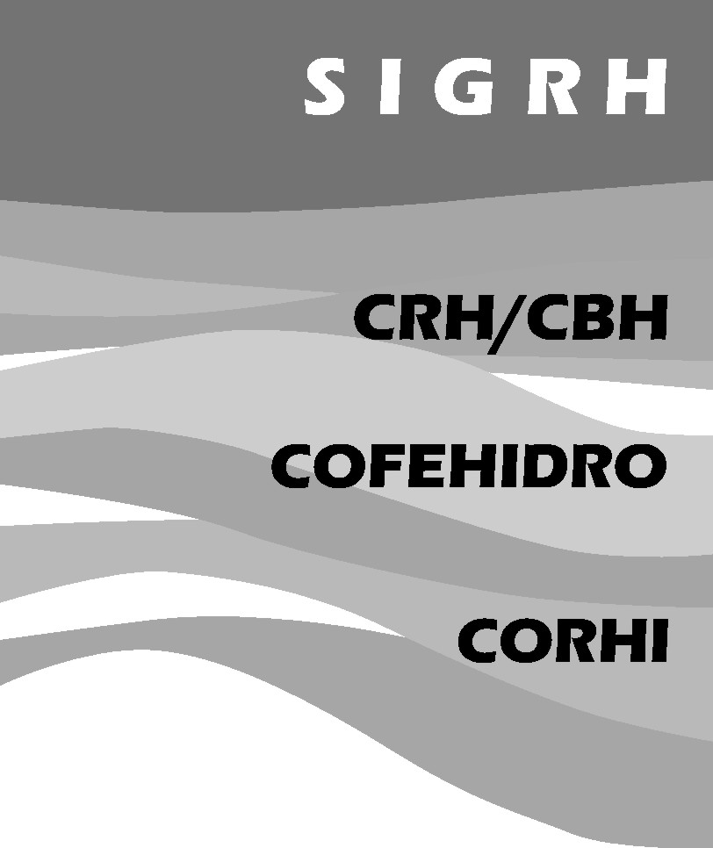

DELIBERAÇÃO CRH Nº 79, DE 08 DE ABRIL DE 2008

Altera prazos e define procedimentos para aprovação dos Planos de Bacias Hidrográficas

O Conselho Estadual de Recursos Hídricos – CRH,

Considerando a Lei nº 7.663, de 30 de dezembro de 1991, que institui a Política e o Sistema Integrado de Gerenciamento de Recursos Hídricos do Estado de São Paulo,

Considerando que a Deliberação CRH nº 62 de 04 de setembro de 2006 aprovou prazo e procedimentos para elaboração dos planos de bacia hidrográfica até 30 de junho de 2008,

Considerando que o CRH somente deliberará sobre a distribuição dos recursos do FEHIDRO para o exercício de 2009 no início de 2009,

delibera:

Artigo 1º - Fica alterado para 31 de dezembro de 2008, o prazo para os Comitês de Bacias Hidrográficas aprovem os seus Planos de Bacia, em conformidade com a Deliberação CRH nº 62 de 04 de setembro de 2006.

§ 1º - O Comitê de Bacia Hidrográfica que não aprovar o seu Plano de Bacia até o prazo estabelecido no caput, terá reduzida, automaticamente, em 50%, sua cota do FEHIDRO referente às receitas advindas da Compensação Financeira por Geração de Energia Hidrelétrica, Royalties de Itaipu e aplicações financeiras, para o exercício de 2009.

§ 2º - A redução persistirá para os exercícios seguintes até que o Comitê aprove o seu Plano de Bacia, pelo menos até 31 de outubro do exercício anterior.

§ 3º - Os recursos referidos nos parágrafos anteriores serão redistribuídos aos demais comitês que atenderem ao disposto no caput, conforme critérios vigentes.

Artigo 2º - Esta Deliberação entrará em vigor na data de sua publicação.

Francisco Graziano Neto
Presidente do Conselho Estadual de Recursos Hídricos

